HỌC VIỆN CÔNG NGHỆ THÔNG TIN & THIẾT KẾ VTC ACADEMY



CONCEPT GAME
2D TOP-DOWN

Ngành: CÔNG NGHỆ THÔNG TIN
Chuyên ngành: LẬP TRÌNH GAME
Giảng viên: Thầy Nguyễn Ngọc Chấn
Học viên thực hiện: Mai Văn Hiếu, Trần Thị Kim Ngân, Cao Huỳnh Minh Kỳ
MSHV: 124010124049 – 124010124059 - 124010124075
Lớp: K24GD-03 - Project 2

MỤC LỤC
1. GIỚI THIỆU TỔNG QUAN 4
1.1. Mục đích bài viết 4
1.2. Tổng quan 4
1.3. Ý tưởng sơ bộ phát triển game 5
1.3.1. Cốt truyện 5
1.3.2. Bối cảnh của game 5
1.3.3. Nhân vật chính và mục tiêu 6
1.3.4. Mâu thuẫn và thử thách 6
1.4. Nguồn cảm hứng 7
2. PHÂN TÍCH GAMEPLAY 8
2.1. Cơ chế chơi chính 9
2.2. Tương tác 9
2.3. Cách phát triển nhân vật 10
2.4. Hệ thống nhiệm vụ 11
2.5. Thiết kế độ khó cho trò chơi 12
2.6. Hệ thống cửa hàng 13
2.7. Hệ thống Âm thanh 14
2.8. Hệ thống lưu trữ 14
3. CORELOOP 15
3.1. Khám phá, tương tác môi trường 15
3.2. Chiến đấu và vượt qua thử thách 16
3.3. Nâng cấp và thu thập 16
3.4. Vòng lặp cốt lõi 16
4. CÁC YẾU TỐ CƠ HỌC CỦA TRÒ CHƠI 17
4.1. Hệ thống chiến đấu: 17
4.2. Hệ thống khám phá và thu thập 19
4.3. Nâng cấp 19
4.4. Hệ thống nhiệm vụ 19
4.5. Tương tác môi trường 20
4.6. Hệ thống cửa hàng 20
4.7. Hệ thống lưu trữ 20
5. ĐỒ HỌA, ÂM THANH 20
5.1. Đồ họa trong game 21
5.2. Âm thanh 21
5.2.1. Nhạc nền 21
5.2.2. Âm thanh chiến đấu 21
5.2.3. Âm thanh môi trường 21

1. GIỚI THIỆU TỔNG QUAN
1.1. Mục đích bài viết
Mục tiêu của bài viết là phân tích toàn diện về concept game 2D Top – Down dùng trong Project 2, gồm yếu tố cốt lõi về gameplay, đồ họa, âm thanh và đối tượng người chơi. Qua đó xác định thống nhất mọi thứ về game này tránh sai hướng về sau.
1.2. Tổng quan
Là một game Ation RPG 2D lấy bối cảnh trong thế giới giả tưởng có phép thuật và quái vật. Người chơi sẽ nhập vai vào một nhà lữ hành mang mặt nạ ếch, bắt đầu cuộc hành trình tìm lại ký ức và nguồn gốc của mình. Game có sự kết hợp giữa chiến đấu, khám phá, thu thập tài nguyên phù hợp với người chơi ở mọi lứa tuổi.
Điểm đa dạng của trò chơi là sự thiết kế bản đồ, hệ thống chiến đấu đặc trưng của game và cốt truyện có chiều sâu.
- Tên game: Frog Adventure
- Thể loại: Top-Down Action RPG
- Đồ họa: 2D với phong cách pixel
- Thiết bị: PC
- Đối tượng:
  - Từ 10 tuổi trở lên
  - Yêu thích thể loại phiêu lưu, khám phá, hành động
- Chế độ chơi:
  - Chơi đơn (Single-player)
- Lưu trữ:
  - Hỗ trợ lưu tự động (Auto-save) để người chơi lưu lại tiến trình của mình trong game
  - Người chơi có thể lưu thủ công trên menu của trò chơi
- Tiến trình phát triển: 0%
1.3. Ý tưởng sơ bộ phát triển game
1.3.1. Cốt truyện:
Trong một thế giới giả tưởng nơi phép thuật và quái vật có tồn tại, một vùng đất rộng lớn được ban phước bởi một vị thần, ngài đã cử các sứ giả của mình để cai trị từng vùng đất cho đến ngày nay. Nhân vật chính là một lữ khách mang mặt nạ ếch đã quên đi ký ức và thân phận của mình tỉnh dậy ở nơi tối tăm nhất trong một hang sâu và bắt đầu cuộc hành trình của bản thân bí mật của vùng đất này để tìm lại ký ức đã mất của mình.
1.3.2. Bối cảnh của game
- Vùng đất “Eldoria”: một vùng đất được ban phước bởi một vị thần tối cao, ngài đã chia vùng đất của mình thành 4 khu vực khác nhau và cử các sứ giả của mình cai trị trên từng khu vực.
- Vương quốc Lửa: một khu vực tôn sùng sứ giả của lửa, nơi đây nhiệt độ cao bất thường quanh năm nên động vật hay thảm thực vật đều thua kém các vương quốc khác nhưng nguồn năng lượng lại dồi dào và lớn nhất trong các vùng đất.
- Vương quốc Nước: một khu vực tôn sùng sứ giả của nước, công nghệ và thời trang ở đây rất thượng lưu và là vùng đất trù phú nhất Eldoria. Nơi đây sử dụng thủy công nghệ để phát triển vương quốc của mình.
- Vương quốc Điện: một khu vực tôn sùng sứ giả của điện, một vùng đất sử công nghệ liên quan đến điện đã khiến cho vùng đất ở nơi này trở nên tiện nghi trong cuộc sống của người dân nhưng vì lí do gì mưa và sấm sét luôn.
- Vương quốc Đất: một khu vực tôn sùng sứ giả của Đất. Là nơi có địa hình cao nhất trong Eldoria, xung quanh toàn núi và đất đá, khoáng sản ở đây dồi dào khiến cho vùng đất này trở thành địa điểm thương mại lớn nhất trong Eldoria.
1.3.3. Nhân vật chính và mục tiêu
Người chơi sẽ nhập vai vào một lữ khách mang mặt nạ ếch, anh đã quên đi mục đích, thân phận và ký ức của mình, tỉnh dậy ở nơi tối tắm nhất trong một hang động. Hành trình tìm lại chính mình của anh sẽ khiến anh đối mặt với các sứ giả và cả vị thần tối cao, có thể ở cuối cùng anh sẽ phát hiện được bí mật của vùng đất Eldoria này.
1.3.4. Mâu thuẫn và thử thách
Đi cạnh với sự ban phước của vị thần tối cao, vùng đất này còn được một thế lực khác nhắm vào đã tạo nên các sinh vật hung ác trên khắp các mảnh đất.
1.4. Nguồn cảm hứng
Game được lấy cảm hứng từ:
- Tựa game gacha thế giới mở nổi tiếng Genshin Impact.
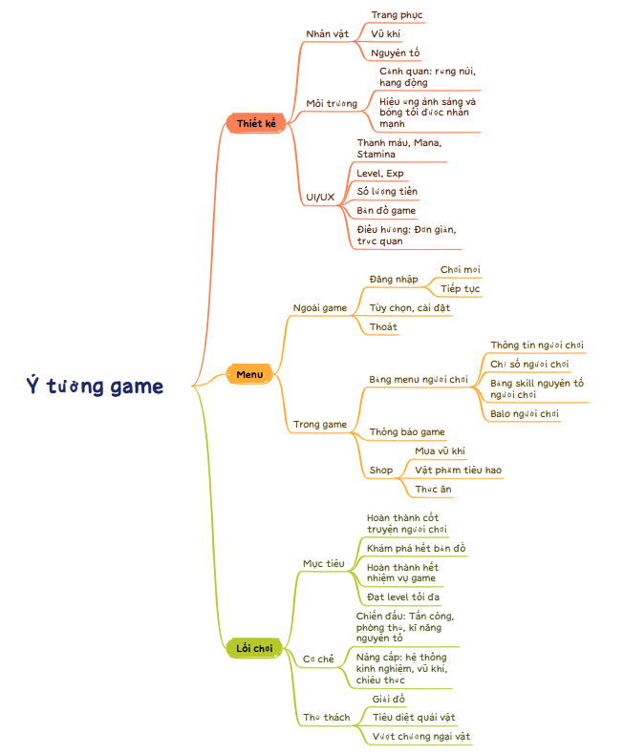
Sơ đồ ý tưởng game
2. PHÂN TÍCH GAMEPLAY
2.1. Cơ chế chơi chính
- Hệ thống điều khiển người chơi:
  - Di chuyển 8 hướng trong thế giới mở, khám phá các khu vực và tìm kiếm vật phẩm ẩn.
  - Chiến đấu với quái vật thông qua hệ thống chiến đấu đa dạng của game.
  - Tương tác với các NPC trong game, hoàn thành nhiệm vụ của họ hoặc biết thêm về họ.
- Luật chơi:
  - Với môi trường: Người chơi có thể phá cỏ cây, bụi cỏ hoặc những thứ có thể phá, kích hoạt cơ chế ẩn trong game, tương tác với các vật phẩm đặc biệt.
  - Với NPC: NPC cung cấp thông tin, nhiệm vụ, phần thưởng cho người chơi hoặc các vật phẩm cần thiết.
  - Với Quái vật: Chỉ tấn công khi người chơi đến gần, sẽ mạnh lên tùy vào cấp độ thế giới của người chơi.
2.2. Tương tác
- Với môi trường: Người chơi có thể phá cỏ cây, bụi cỏ hoặc những thứ có thể phá, kích hoạt cơ chế ẩn trong game, tương tác với các vật phẩm đặc biệt.
- Với NPC: NPC cung cấp thông tin, nhiệm vụ, phần thưởng cho người chơi hoặc các vật phẩm cần thiết.
- Với vật phẩm đặc biệt: Kích hoạt nhiệm vụ hoặc để mở cơ chế nào đó trong game.
2.3. Cách phát triển nhân vật
- Hệ thống nguyên tố: Nhân vật của người chơi có thể học tập cách sử dụng nguyên tố từ các bậc thầy huấn luyện nguyên tố đó (Fire trainer, Water trainer, …) và có thể sử dụng những kỹ năng nguyên tố đó trong chiến đấu.
- Hệ thống chiêu thức chiến đấu cơ bản: Tấn công tầm gần hoặc tầm xa. Ngoài khả năng sử dụng nguyên tố, người chơi có thể học những kĩ năng cơ bản như block, dash, heavy attack,…
- Chỉ số nhân vật: Nâng chỉ số trong menu để người chơi có thể tăng sát thương, máu,… tạo lợi thế trong chiến đấu.
- Item, tài nguyên:
  - Vàng: Sử dụng để mua vật phẩm trong shop hoặc NPC.
  - Thuốc: Dùng để buff, hồi máu, mana cho người chơi.
- Khám phá và thu thập: Người chơi có thể khám phá khắp bản đồ của trò chơi, kiếm vàng, tài nguyên từ rương, tìm kiếm các khu vực ẩn của trò chơi.
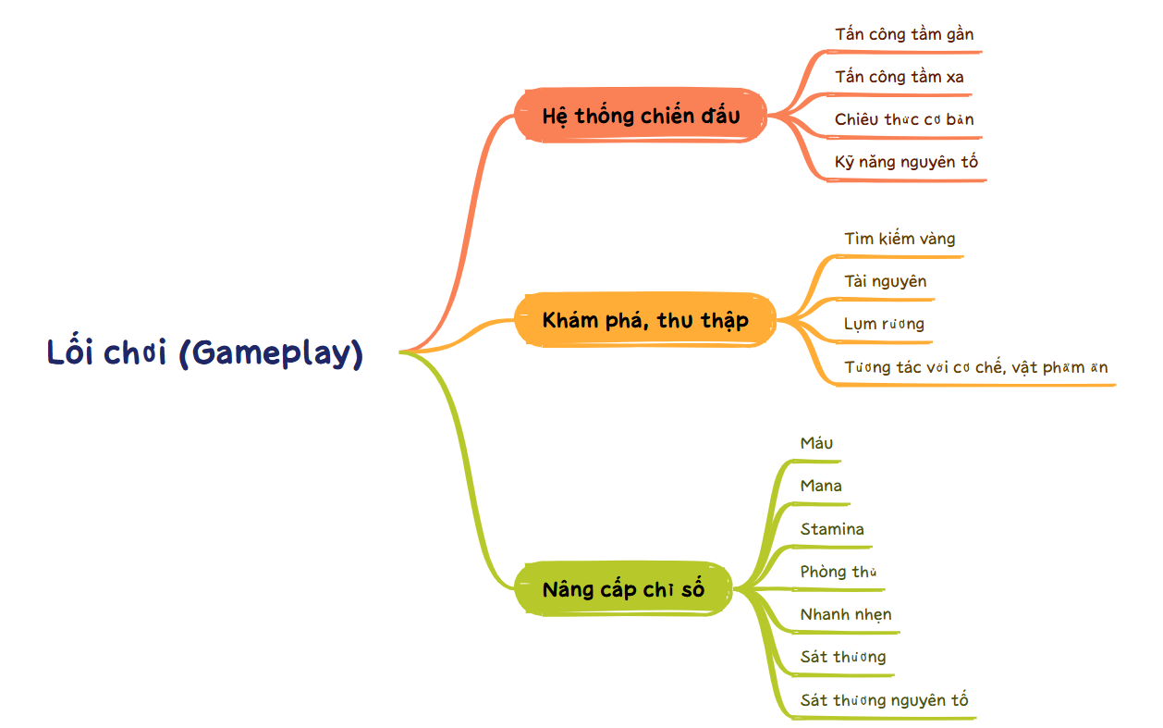
Sơ đồ gameplay của trò chơi
2.4. Hệ thống nhiệm vụ
- Nhiệm vụ chính tuyến: Là cốt truyện của trò chơi, thúc đẩy cốt truyện để mở các cơ chế của trò chơi.
- Nhiệm vụ phụ: Là nhiệm vụ nhặt từ NPC hoặc tương tác với các cơ chế trong lúc khám phá.
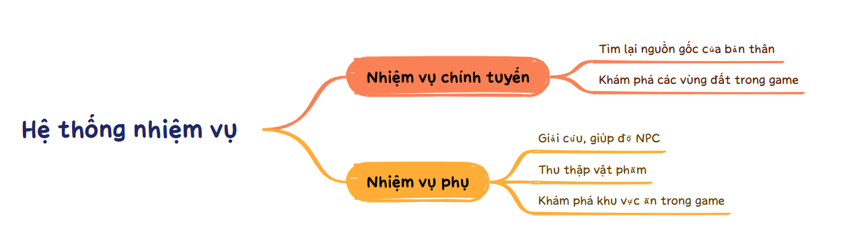
Sơ đồ hệ thống nhiệm vụ trong game
2.5. Thiết kế độ khó cho trò chơi (Hên xui )
Độ khó trong trò chơi sẽ được chia thành ba giai đoạn dựa vào sức mạnh của nhân vật và tiến độ cốt truyện:
- Giai đoạn 1: Bắt đầu game, quái vật và chỉ số nhân vật lúc này còn yếu, chỉ có thể sử dụng 4 nguyên tố cơ bản trong game.
- Giai đoạn 2: Có thể sử dụng 2 nguyên tố đặc biệt trong game, quái vật trở nên mạnh ngang bằng với người chơi, mở các cơ chế có thể mở ở giai đoạn này.
- Giai đoạn 3: Là khi nhân vật ở khoảng cấp độ cuối cùng, cốt truyện chính hoàn thành khiến quái vật ở trạng thái mạnh nhất, toàn bộ cơ chế đều được mở khóa.
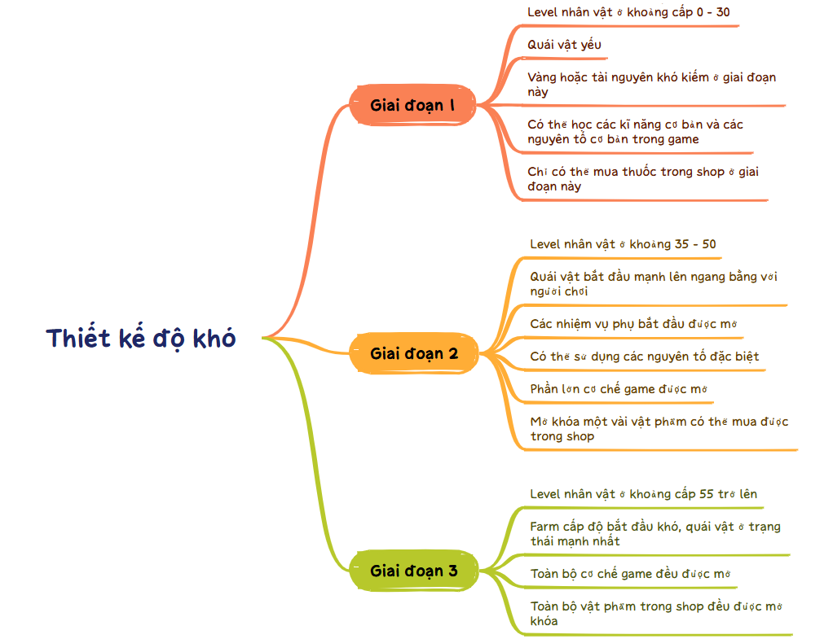
Sơ đồ thiết kế độ khó cho trò chơi
2.6. Hệ thống cửa hàng
- Mua vật phẩm: Người chơi có thể mua vũ khí, thuốc, vật phẩm đặc biệt trong shop.
- Giao dịch vật phẩm: Một số NPC có thể cho người chơi giao dịch các vật phẩm với họ.
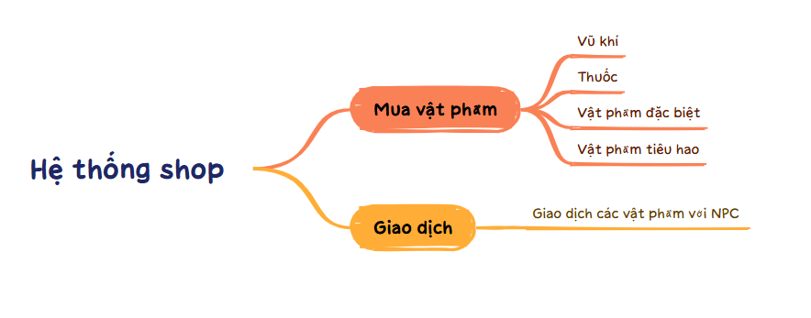
Sơ đồ hệ thống Shop của trò chơi
2.7. Hệ thống Âm thanh
- Nhạc nền: Nhạc chạy đặc trưng của game thay đổi tùy vào cảnh khám phá hay chiến đấu.
- Hiệu ứng âm thanh: Bao gồm tiếng chém, tiếng quái vật, hiệu ứng nguyên tố, tiếng bước chân, môi trường.
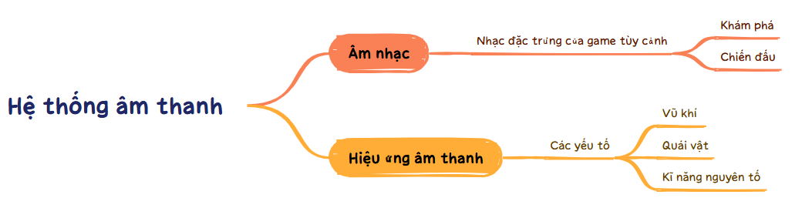
Sơ đồ hệ thống âm thanh của trò chơi
2.8. Hệ thống lưu trữ
- Dữ liệu lưu: Trò chơi sẽ tự động lưu gần như hoàn toàn tiến trình của người chơi như chỉ số, vật phẩm, level,…
- Phương pháp lưu:
  - Tự động lưu: Sẽ tự động kích hoạt sau một khoảng thời gian.
  - Lưu thủ công: Trong menu của trò chơi sẽ cho phép người chơi lưu lại tiến trình bất kỳ lúc nào.
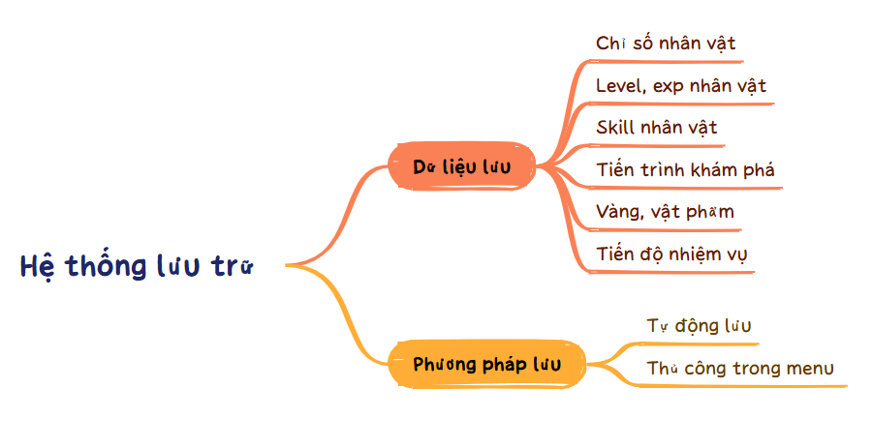
Sơ đồ hệ thống lưu trữ của trò chơi
3. CORELOOP
Core loop là chuỗi hành động mà người chơi thực hiện liên tục trong suốt quá trình chơi game. Để duy trì sự hấp dẫn và tránh sự nhàm chán, core loop có thể được cấu trúc theo các giai đoạn sau:
3.1. Khám phá, tương tác môi trường
- Người chơi có thể khám phá ở mọi nơi trong bản đồ của game, mở khóa các khu vực của từng vùng đất. Các hành động như giải đố, mở rương, tương tác với môi trường là một phần quan trọng của trải nghiệm khám phá.
3.2. Chiến đấu và vượt qua thử thách
- Người chơi sẽ chiến đấu với quái vật hoặc vượt qua thử thách để có thể lên level trong game từ đó mở khóa nhiều kĩ năng và cơ chế game.
3.3. Nâng cấp và thu thập
- Nâng cấp chỉ số, kĩ năng của nhân vật để trở nên mạnh hơn.
- Thu thập tài nguyên để có thể nâng cấp vũ khí chiếm ưu thế trong chiến đấu.
- Thu thập vàng hoặc các vật phẩm đặc biệt để mua hoặc giao dịch trong game.
3.4. Vòng lặp cốt lõi
- Khám phá thế giới và thu thập tài nguyên.
- Chiến đấu để lên level mở khóa thêm kĩ năng.
- Nâng cấp vũ khí, chỉ số nhân vật.
- Thu thập vàng, vật phẩm từ rương hoặc nhiệm vụ để mua hoặc giao dịch.
- Lặp lại chu trình để tiến bộ trong game.
Vòng lặp này sẽ giúp tạo ra sự gắn kết cho người chơi, giữ họ quay lại với game để tiếp tục khám phá và nâng cấp, đồng thời duy trì cảm giác thách thức và phát triển qua tiến độ của trò chơi.
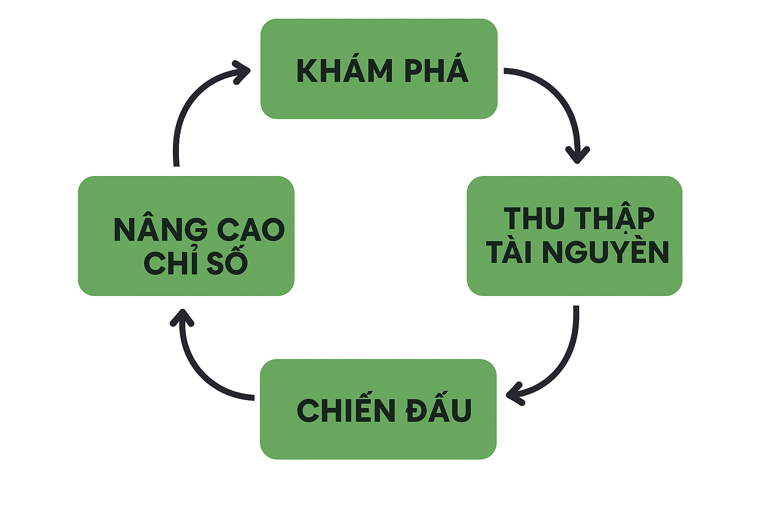
Coreloop chính của trò chơi

4. CÁC YẾU TỐ CƠ HỌC CỦA TRÒ CHƠI
Các yếu tố cơ học (game mechanics) là những cơ chế và quy tắc cơ bản mà người chơi tương tác trong trò chơi, ảnh hưởng trực tiếp đến cách thức người chơi tham gia và trải nghiệm game. Dưới đây là một số yếu tố cơ học được áp dụng trong trò chơi:
4.1. Hệ thống chiến đấu:
- Lối chiến đấu chính của nhân vật: Nhân vật có thể tấn công tầm gần bằng kiếm và tấn công tầm xa bằng cung.
- Hệ thống chiêu thức cơ bản: Là những chiêu thức mà nhân vật có thể học được ở giai đoạn đầu game như lướt, chặn đòn,…
- Hệ thống nguyên tố: Nhân vật của người chơi có thể học tập cách sử dụng nguyên tố từ các bậc thầy huấn luyện nguyên tố đó (Fire trainer, Water trainer, …) và có thể sử dụng những kỹ năng nguyên tố đó trong chiến đấu. Sát thương và chiêu thức được mở khóa sẽ tùy vào chỉ số tinh thông nguyên tố của nhân vật. Các nguyên tố chính trong trò chơi:
- Lửa: Sát thương cao, có khả năng gây đốt lên mục tiêu, không cơ động trong chiến đấu.
- Nước: Sát thương trung bình, khá linh hoạt trong chiến đấu, có khả năng làm chậm kẻ địch, tạo buff cho bản thân.
- Điện: Sát thương trung bình, cực kì cơ động trong chiến đấu, gây tê liệt lên kẻ địch, dễ chiếm ưu thế trong chiến đấu.
- Đất: Sát thương cao, có khả năng tạo khiên, phòng thủ cao trong chiến đấu, kém linh hoạt.
- Nguyên tố đặc biệt: Ánh sáng và Bóng tối, chỉ có thể nhận khi hoàn thành chuỗi nhiệm vụ đặc biệt trong game:
- Ánh sáng: Cực kì nhanh trong chiến đấu, sát thương cao, có thể gây đốt lên mục tiêu, di chuyển nhanh trong khám phá thế giới mở.
- Bóng tối: Sát thương cực kì cao, không linh động trong chiến đấu và khám phá, có khả năng phá chiêu thức của mục tiêu bằng kỹ năng, yêu cầu máu cao để sử dụng kĩ năng.
4.2. Hệ thống khám phá và thu thập
- Khám phá các khu vực, vùng đất: Người chơi có thể di chuyển qua lại các vùng đất khác nhau để tìm kiếm tài nguyên hoặc vật phẩm.
- Thu thập tài nguyên: Thu thập tài nguyên, rương ở khắp nơi trong game để sử dụng, mua hoặc giao dịch trong game.
4.3. Nâng cấp
- Nâng cấp chỉ số: Mỗi khi lên level, người chơi sẽ nhận được 3 điểm chỉ số để nâng cấp chỉ số nhân vật.
- Nâng cấp vũ khí: Vũ khí trong game sẽ có cấp độ tối đa đến 50 và có thể nâng cấp bằng nguyên liệu và vàng.
- Mở khóa kĩ năng: Kĩ năng cơ bản của nhân vật có thể mở khóa bằng vàng và điều kiện chỉ số. Kĩ năng nguyên tố thì sẽ yêu cầu chỉ số tinh thông nguyên tố và vàng.
4.4. Hệ thống nhiệm vụ
- Nhiệm vụ chính tuyến: Là nhiệm vụ cốt truyện của trò chơi, thúc đẩy tiến độ cốt truyện có thể mở khóa các cơ chế của trò chơi.
- Nhiệm vụ phụ: Các nhiệm vụ nhỏ nhận từ NPC hay tương tác ẩn trong game. Phần thưởng sẽ tùy độ khó của nhiệm vụ và có thể mở ra khu vực ẩn trong bản đồ.
4.5. Tương tác môi trường
- Chướng ngại vật: Chướng ngại vật sẽ đặt ở một số nơi trong bản đồ để cản trở người chơi. Có thể phá hủy tùy vào chướng ngại vật có thể phá.
- Giải đố: Một số giải đố trong bản đồ yêu cầu tương tác của người chơi để mở khóa cổng, khu vực hoặc yêu cầu của nhiệm vụ.
4.6. Hệ thống cửa hàng
- Mua hoặc bán vật phẩm: Người chơi có thể sử dụng vàng của mình để mua vật phẩm hoặc bán các vật phẩm để đổi lấy vàng.
- Giao dịch vật phẩm: Giao dịch bằng cách trao đổi vật phẩm với NPC trong game.
4.7. Hệ thống lưu trữ
- Dữ liệu lưu trữ: Game sẽ lưu gần như mọi thứ của người chơi từ level, chỉ số, nhiệm vụ, tiến độ khám phá.
- Phương pháp lưu: Tự động lưu sẽ kích hoạt sau một khoảng thời gian. Người chơi có thể lưu thủ công trong menu bất kì lúc nào.
5. ĐỒ HỌA, ÂM THANH
5.1. Đồ họa trong game
Đồ họa lấy theo phong cách pixel cổ điển, cố gắng tạo nên môi trường sống động và chân thực, phù hợp với thể loại phiêu lưu nhập vai hành động.
5.2. Âm thanh
Âm thanh trong game có vai trò quan trọng trong việc tạo nên bầu không khí và cảm giác hồi hộp cho người chơi. Các loại âm thanh chính trong game bao gồm:
5.2.1. Nhạc nền
Nhạc nền sẽ được chia thành 2 loại:
- Nhạc nền tạo cảm giác phiêu lưu, khám phá.
- Nhạc nền tạo cảm giác chiến đấu khiến người chơi trở nên hồi hộp.
5.2.2. Âm thanh chiến đấu
- Tiếng vũ khí chém vào quái vật.
- Âm thanh của quái vật, tiếng đau đớn của nhân vật khi bị tấn công.
- Âm thanh nguyên tố hay các kĩ năng của nhân vật.
5.2.3. Âm thanh môi trường
- Âm thanh tiếng bước chân trên nền đất, cỏ, đá, nước.
- Tiếng mưa khi trời mưa, tiếng chim hót khi trời sáng.

